数理统计软件说明（help）

**一、抽样分布**

**1.1 三大抽样分布**

1.1.1 卡方分布：

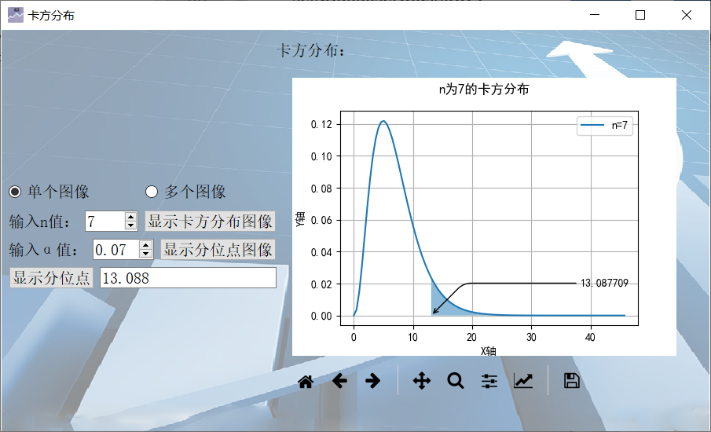

1.1.2 t分布：

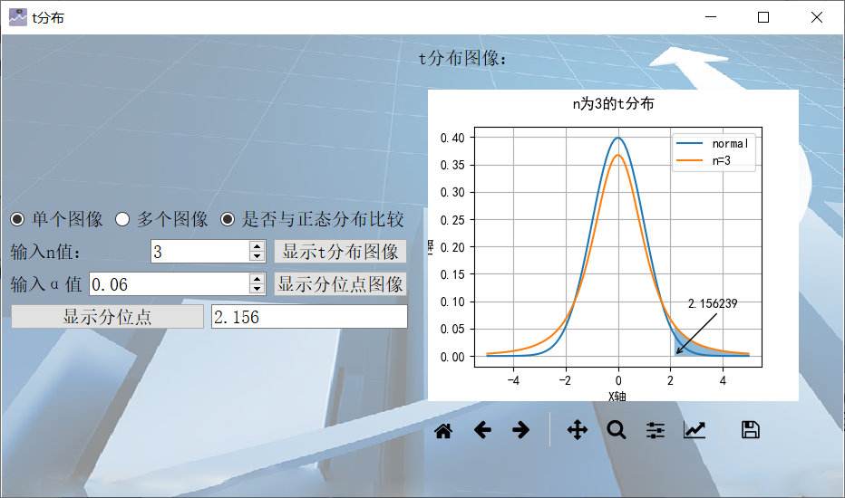

选择是否与正态分布比较

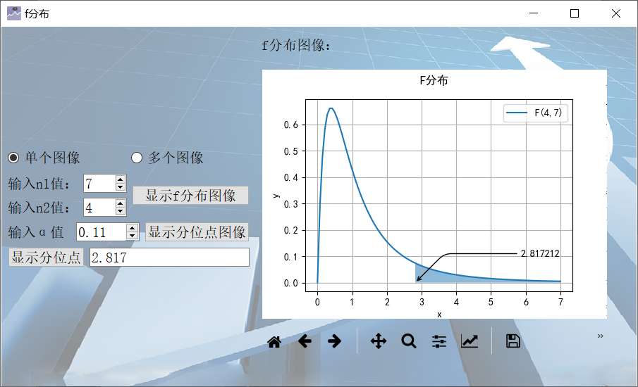1.1.3 f分布： $f_{m,n}\left(x\right)=\left\{\begin{aligned}\frac{γ\left(\frac{m+n}{2}\right)}{γ\left(\frac{n}{2}\right)γ\left(\frac{m}{2}\right)}m^{\frac{m}{2}}n^{\frac{n}{2}}x^{\frac{m}{2}-1}{\left(n+mx\right)}^{-\frac{m+n}{2}, x>0} \\ 0, 其它\end{aligned}\right.$

**1.2 抽样分布定理**

1.2.1单个正态总体

方差已知时，样本均值的分布

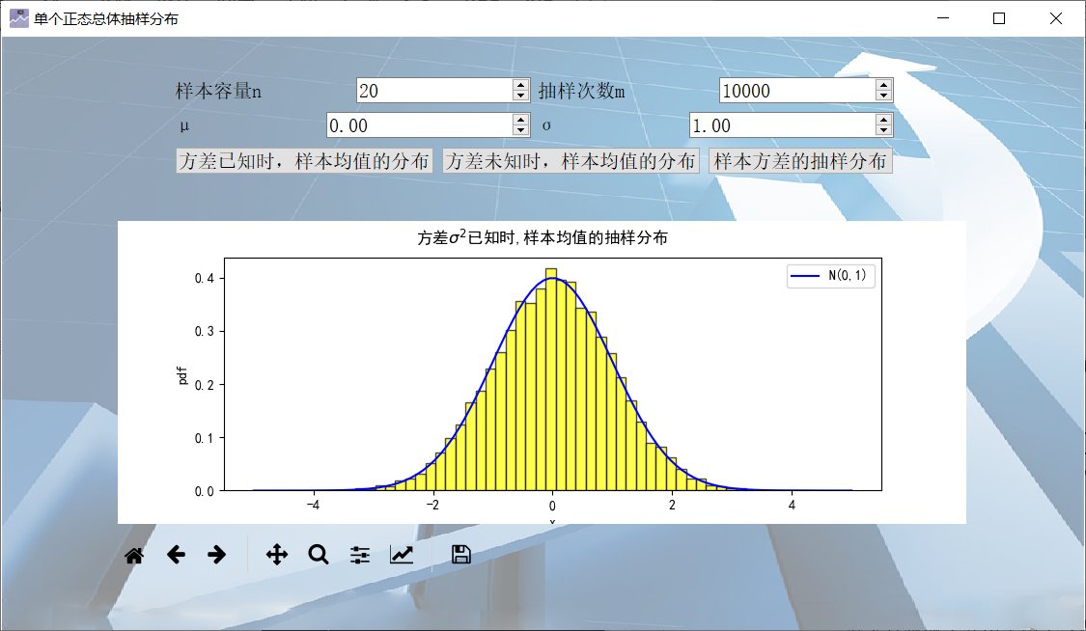

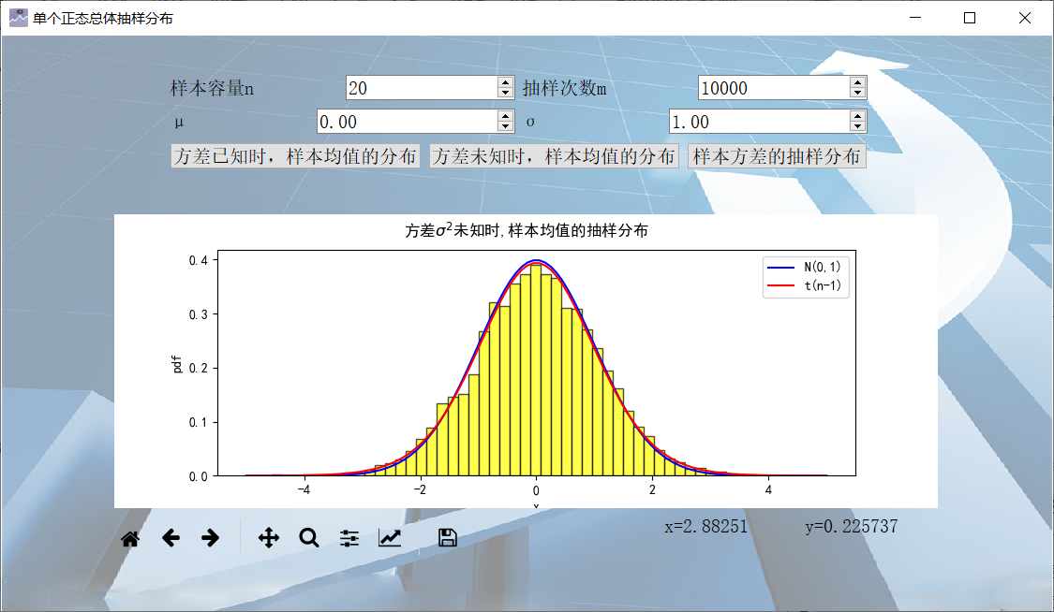方差未知时，样本均值的分布

$$\frac{\overline{X}-μ}{S/\sqrt{n}}～t(n-1)$$

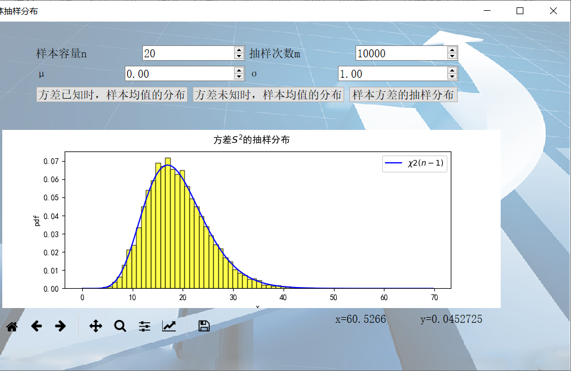样本方差的抽样分布

$$\frac{\left(n-1\right)S^{2}}{σ^{2}}～χ^{2}(n-1)$$

**1.2.2 两个总体：**

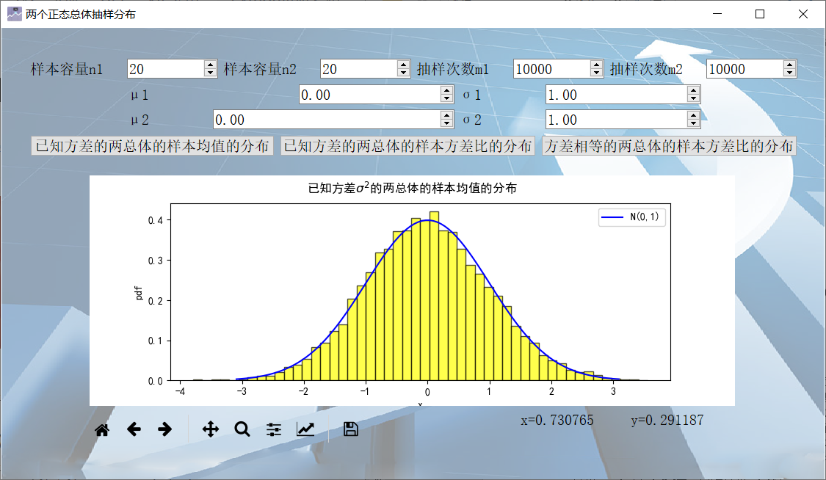方差已知时样本均值的抽样分布 $$\frac{\overline{X}-\overline{Y}-(μ_{1}-μ_{2})}{\sqrt{\frac{σ_{1}}{n_{1}}+\frac{σ_{2}}{n_{2}}}}～N(0, 1)$$

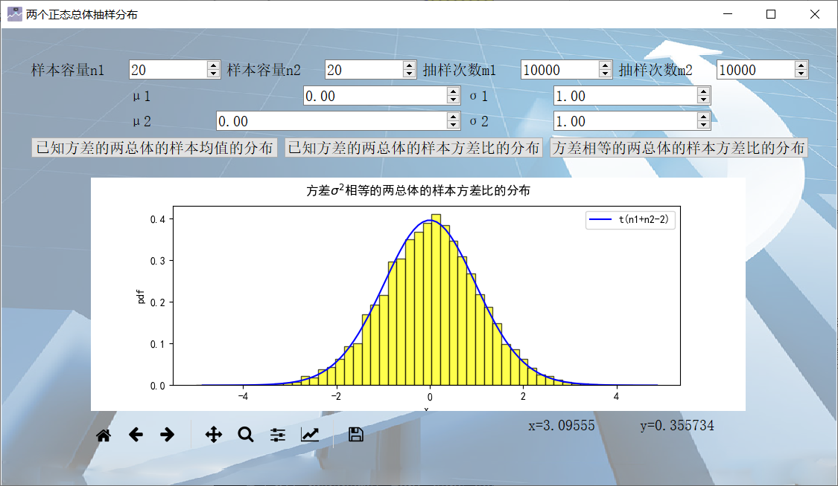方差相等时样本方差比的分布

$$\frac{\left(\overline{X}-\overline{Y}\right)-(μ_{1}-μ_{2})}{S_{ω}\sqrt{\frac{1}{n_{1}}+\frac{1}{n_{2}}}}～t(n_{1}+n_{2}-2)$$

$$S_{ω}=\sqrt{\frac{\left(n_{1}-1\right)S_{1}^{2}+\left(n_{2}-1\right)S_{2}^{2}}{n_{1}+n_{2}-2}}$$

方差已知时样本方差比的分布

$$F=\frac{S_{1}^{2}/σ_{1}^{2}}{S_{2}^{2}/σ_{2}^{2}}～F(n_{1}-1,n_{2}-1)$$

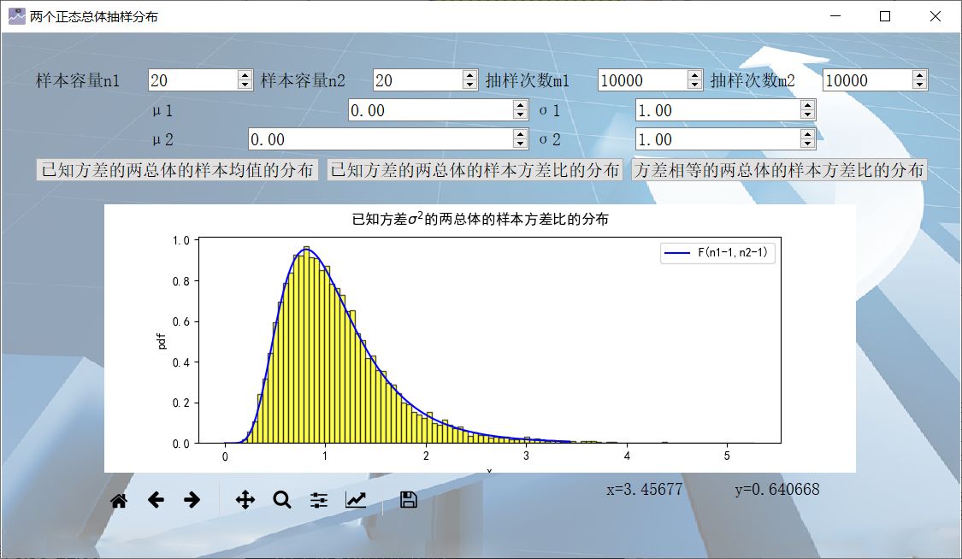

**二．参数的区间估计**

**2.1单个正态总体的区间估计**

初始窗体：

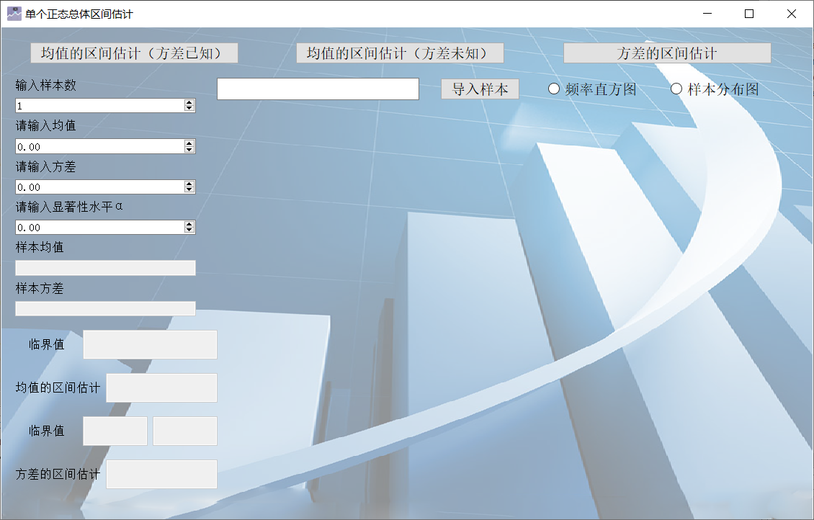

样本的选择：

①可以再空白处输入文件路径，导入样本。

②可以随机取个服从的点。

分别为输入样本数，输入的均值和方差

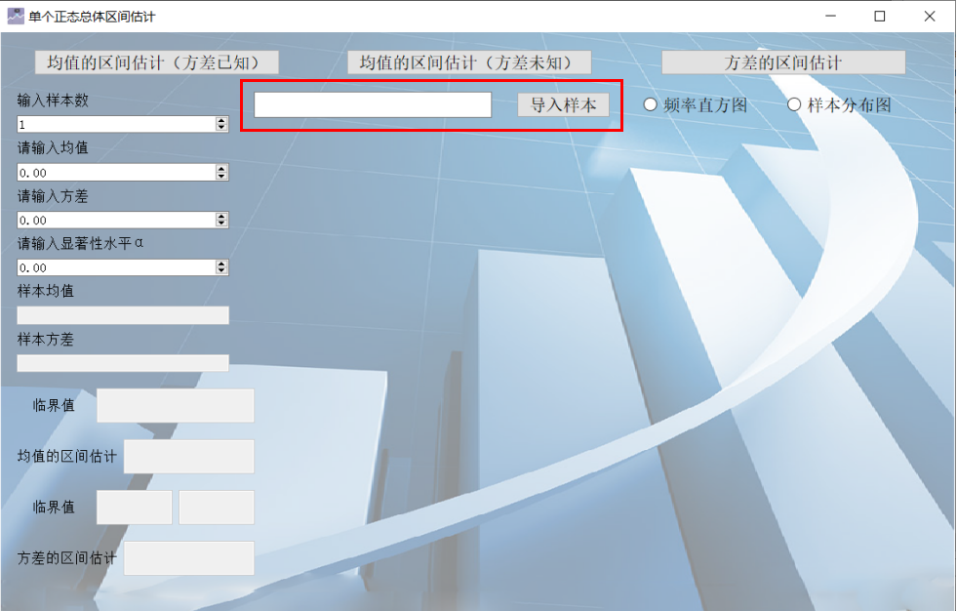

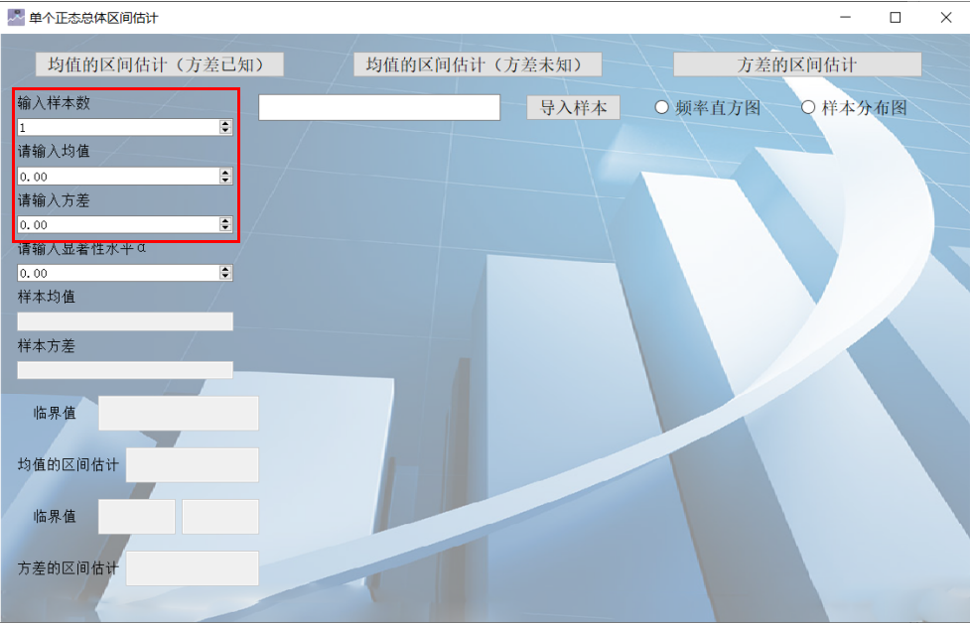

图像的显示：

可以选择显示频率直方图或样本分布图。

选择后，点击上方功能按钮，即可显示结果和图像，并计算出样本的均值和方差。若不选择图像类别，则只显示结果，不出现图像，并计算出样本的均值和方差。

注：

样本数<30时，建议查看样本分布图更直观，会显示出样本均值的等值线；

样本数>30时，建议查看频率直方图，会显示样本与的拟合效果。

分别为输入的均值和方差

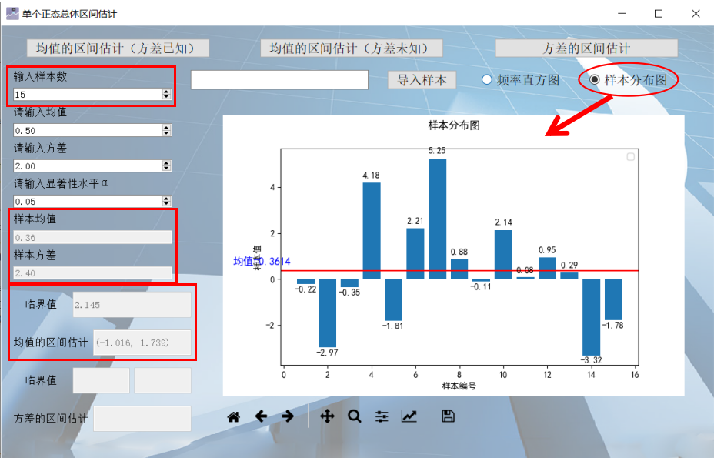

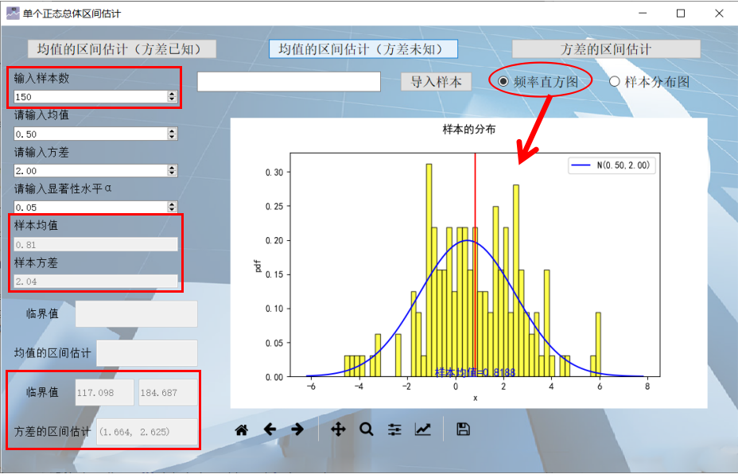

**2.2 两个正态总体的区间估计**

初始窗体：

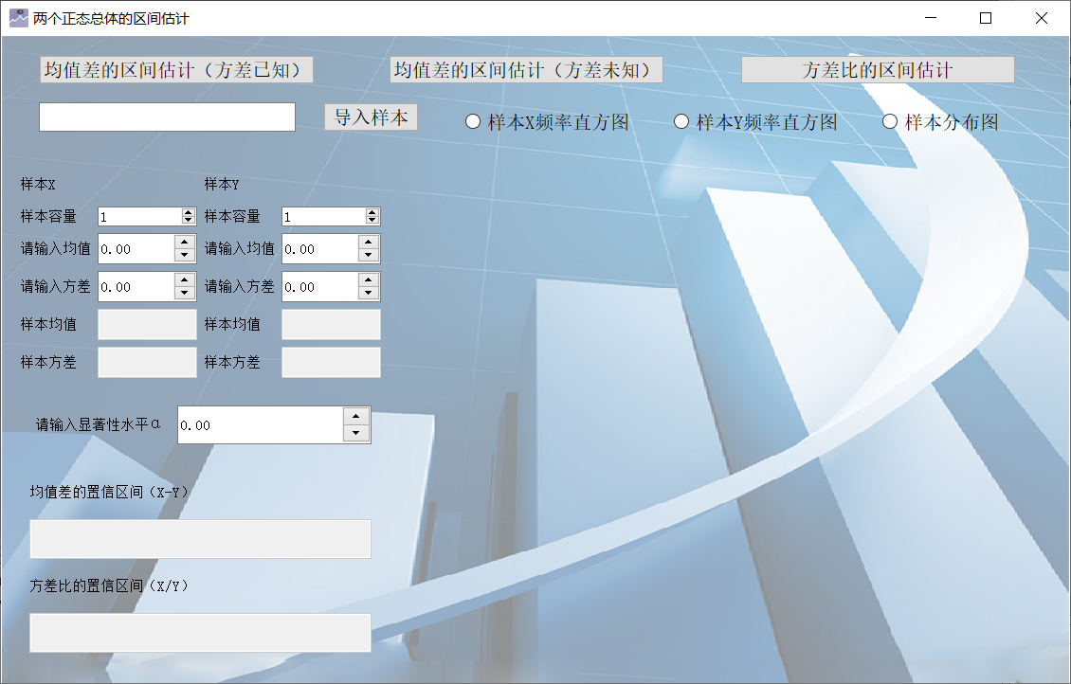

样本的选择：

和单个正态总体相同

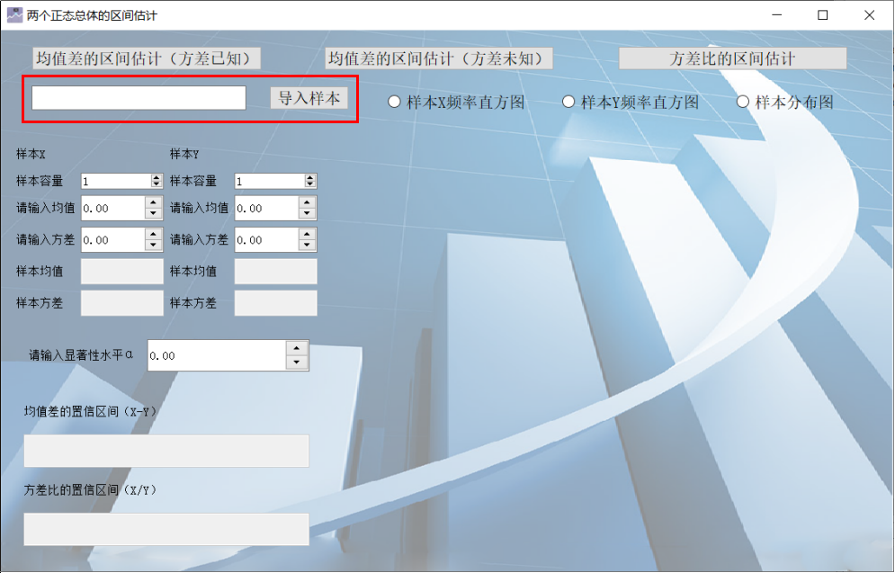

图像的显示：

可以分别显示样本X和样本Y的频率分布直方图，也可以显示样本分布图（两个样本在同一张图上），并用相同的颜色代表同一个样本。

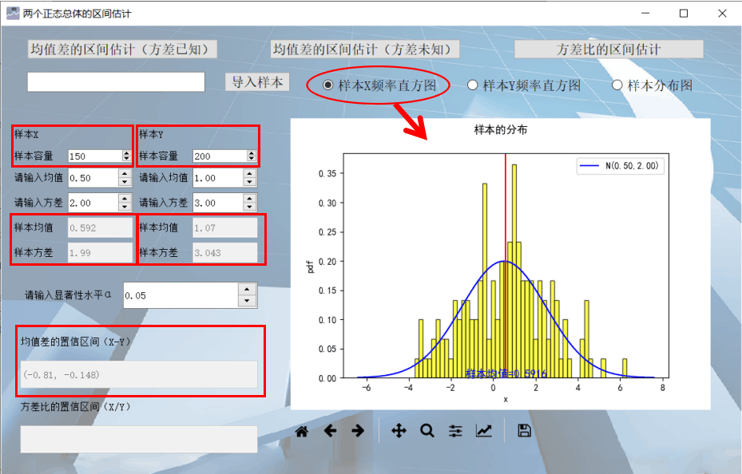

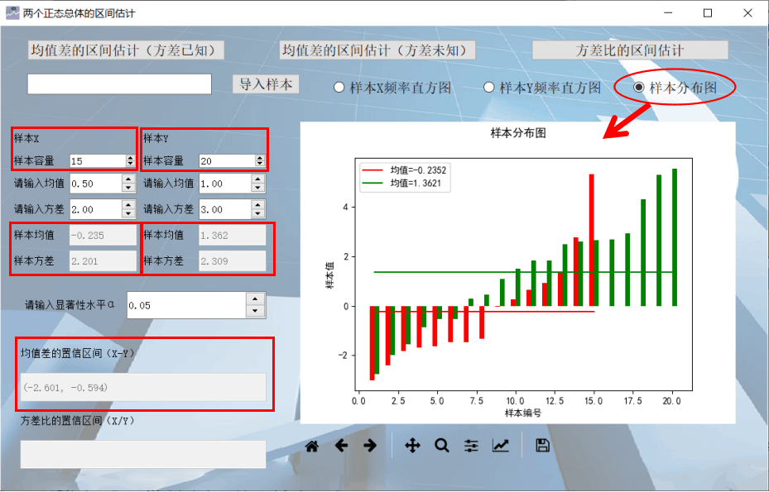

**三．参数假设检验**

**3.1 单个正态总体的假设检验**

**3.1.1 方差已知的均值检验：**

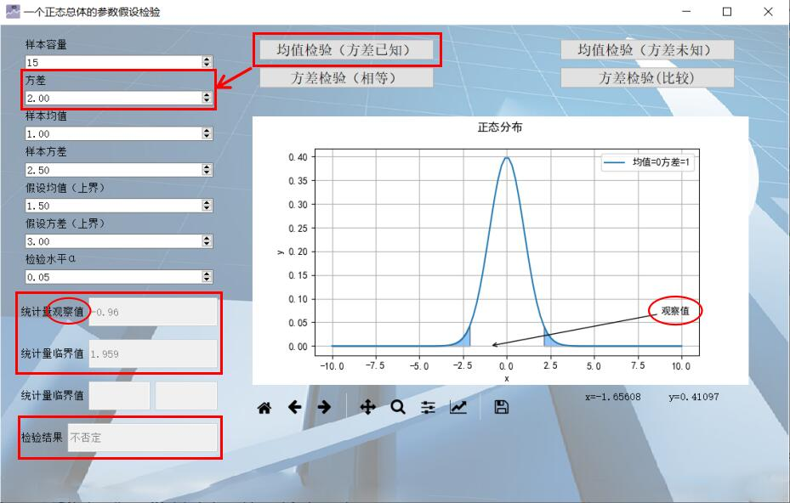

分别输入样本容量，和样本服从分布的方差，样本均值，假设均值。检验水平

进行均值的假设检验，并显示检验结果。

当|观察值|<|临界值|时,不否定原假设。

图上的观察值，对应统计量的观察值。

图上阴影部分边缘的绝对值，对应统计量临界值。

**3.1.2方差未知的均值检验（图省略）：**

分别输入样本容量，样本均值，样本方差，假设均值。检验水平

进行均值的假设检验，并显示检验结果。

当|观察值|<|临界值|时,不否定原假设。

图上的观察值，对应统计量的观察值。

图上阴影部分边缘的绝对值，对应统计量临界值。

**3.1.3方差相等的检验：**

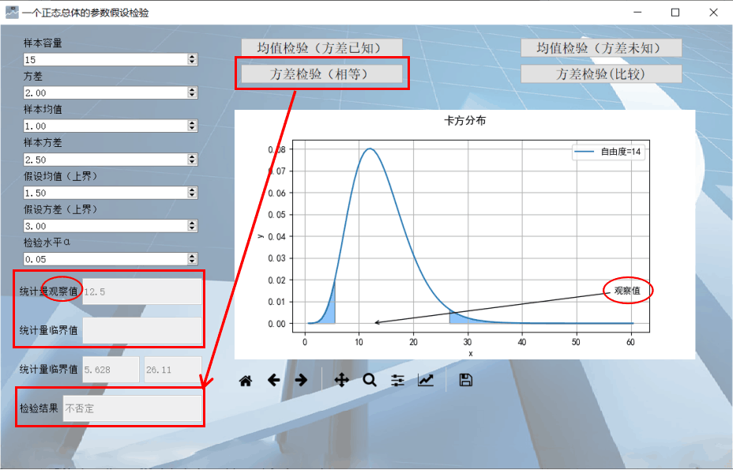

分别输入样本容量，样本均值，样本方差，假设方差。检验水平

进行方差的假设检验，并显示检验结果。

当临界值1≦观察值≦临界值2时,不否定原假设。

图上的观察值，对应统计量的观察值。

图上阴影部分边缘的值，对应两个统计量临界值。

**3.1.4方差比较的检验：**

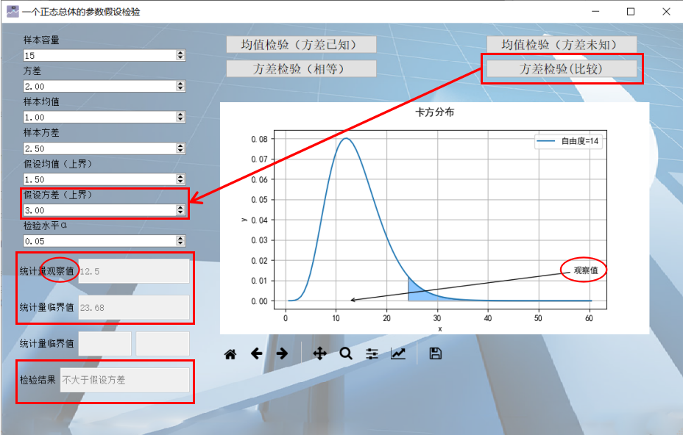

分别输入样本容量，样本均值，样本方差，假设方差。检验水平

进行方差的假设检验，并显示检验结果。

当临界值1≦观察值≦临界值2时,不否定原假设。

图上的观察值，对应统计量的观察值。

图上阴影部分边缘的值，对应两个统计量临界值。

* 1. **两个正态总体的假设检验**

**3.2.1 两个样本容量相等的均值检验：**

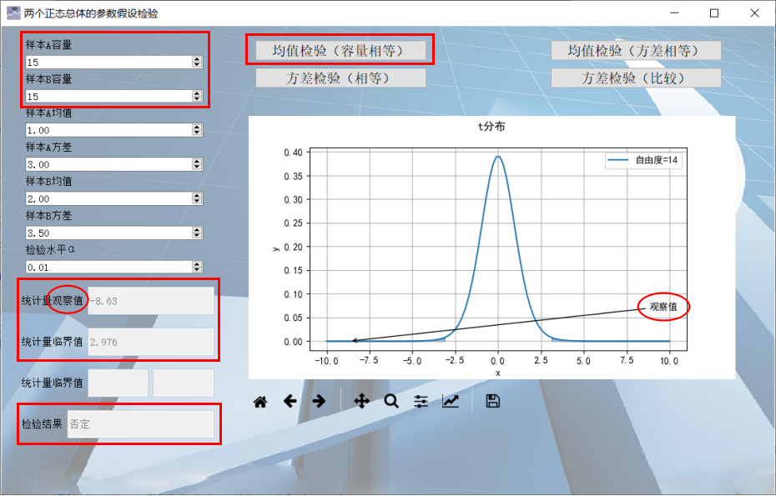

分别输入两个样本的容量，当输入的样本容量不相等时，会提示样本容量不相等。

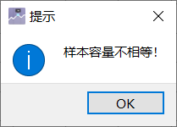

输入两个样本的均值，两个样本的方差。检验水平。

进行均值的假设检验，并显示检验结果。

当|观察值|≦|临界值|时,不否定原假设。

图上的观察值，对应统计量的观察值。

图上阴影部分边缘的绝对值，对应统计量临界值。

**3.2.2 两个样本方差相等的均值检验（图省略）：**

分别输入两个样本的容量（不需要相等），两个样本的均值，两个样本的方差。检验水平。

进行均值的假设检验，并显示检验结果。

当|观察值|≦|临界值|时,不否定原假设。

图上的观察值，对应统计量的观察值。

图上阴影部分边缘的绝对值，对应统计量临界值。

**3.2.3 两个样本方差相等的检验：**

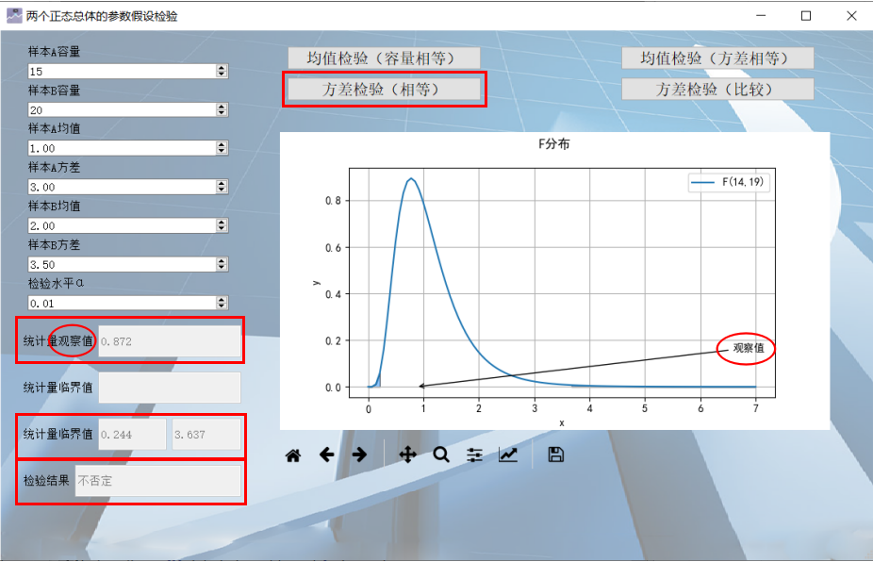

分别输入两个样本的容量，两个样本的方差。检验水平。

进行方差的假设检验，并显示检验结果。

当临界值1≦观察值≦临界值2时,不否定原假设。

图上的观察值，对应统计量的观察值。

图上阴影部分边缘的值，对应两个统计量临界值。

**3.2.3 两个样本方差比较的检验：**

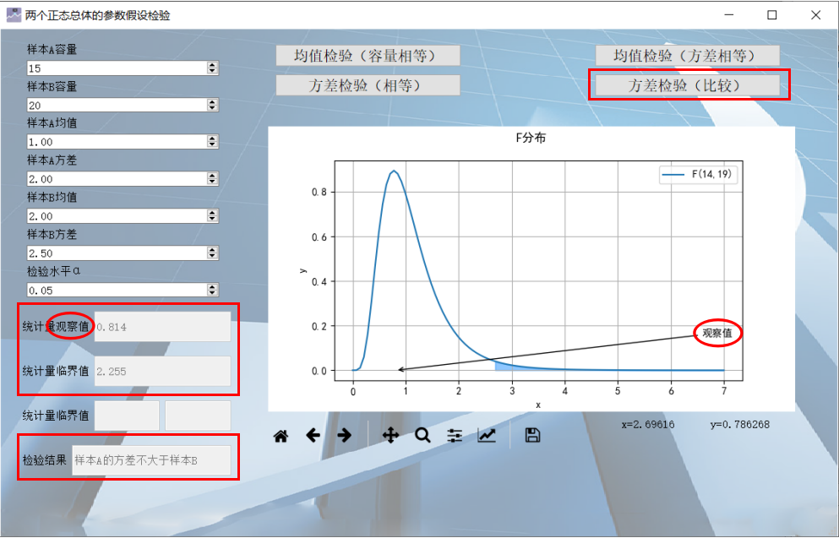

分别输入两个样本的容量，两个样本的方差。检验水平。

进行方差的假设检验，并显示检验结果。

当观察值≦临界值时,不否定原假设。

图上的观察值，对应统计量的观察值。

图上阴影部分边缘的值，对应两个统计量临界值。

**四．非参数假设检验**

**4.1分布函数拟合检验**

本部分仅对样本进行正态分布拟合检验和泊松分布拟合检验，检验结果以P值形式呈现，检验结果为P值显著性水平0.05（置信度为0.95）比较所得结果，当然用户若需要更高的置信度，可直接用P值与相应的显著性水平比较来判断。

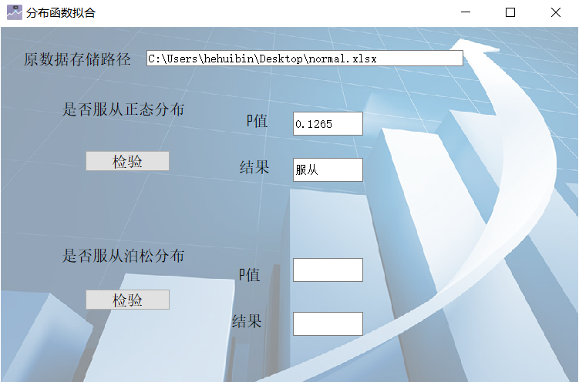

注释：本部分仅对样本进行正态分布拟合检验和泊松分布拟合检验，检验结果以P值形式呈现，检验结果为P值显著性水平0.05（置信度为0.95）比较所得结果，当然用户若需要更高的置信度，可直接用P值与相应的显著性水平比较来判断。

①正态分布Excel表形式： ②泊松分布Excel形式：

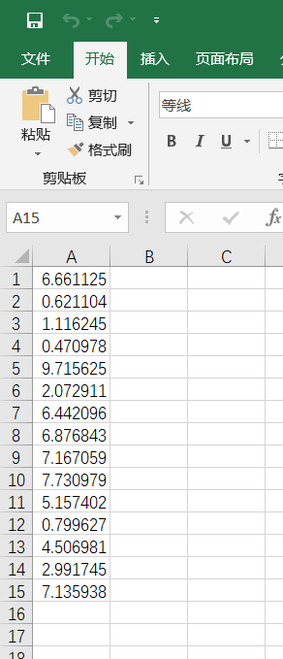 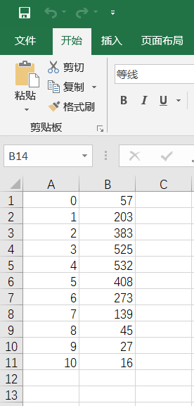

**4.2 独立性检验**

独立性检验主要用于两个或两个以上因素多项分类的计数资料分析，也就是研究两类变量之间的关联性和依存性问题。如果两变量无关联即相互独立，说明对于其中一个变量而言，另一变量多项分类次数上的变化是在无差范围之内；如果两变量有关联即不独立，说明二者之间有交互作用存在。

独立性检验一般采用列联表的形式记录观察数据, 列联表是由两个以上的变量进行交叉分类的频数分布表，是用于提供基本调查结果的最常用形式，可以清楚地表示定类变量之间是否相互关联。

示例如下

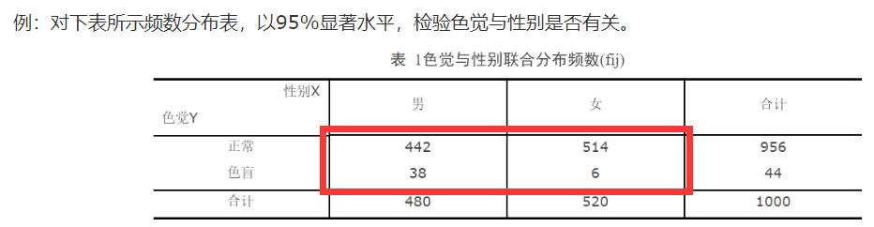

软件工作界面如下：

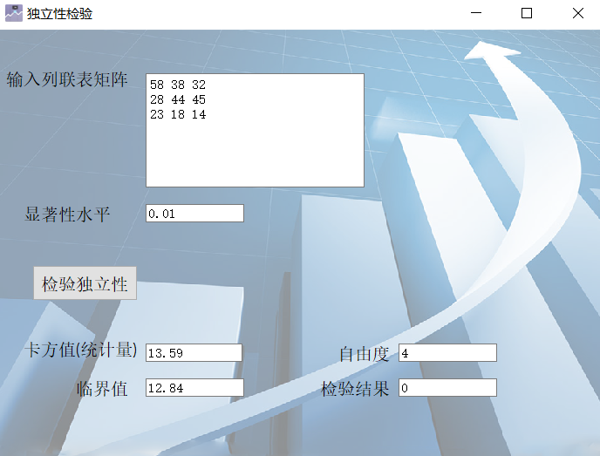（本部分检验结果“1”表示独立，“0”表示不独立）

**五．回归分析**

**5.1 直线回归**

第一部分利用最小二乘法进行线性回归模拟，给出样本x, y数据后。

$$a=\frac{\sum_{i=1}^{n}{x_{i}⋅y_{i}}-n\overline{x}⋅\overline{y}}{\sum_{i=1}^{n}{x_{i}^{2}-n{\overline{x}}^{2}}} \\ b=y-ax$$

得到模拟线性模型 $y=ax+b$，以此画出线性模型图像，并预测给定的x值。

第二部分对所作模型进行显著性检验。

利用反映解释变量x对响应变量y的影响的回归平方和（SSR），和反映其他因素对响应变量y的影响的误差平方和（SSE）的比值，结合F分布对模型进行检验。若F值大于给定显著性水平的临界值，则检验通过，模型成立；反之，模型不成立。

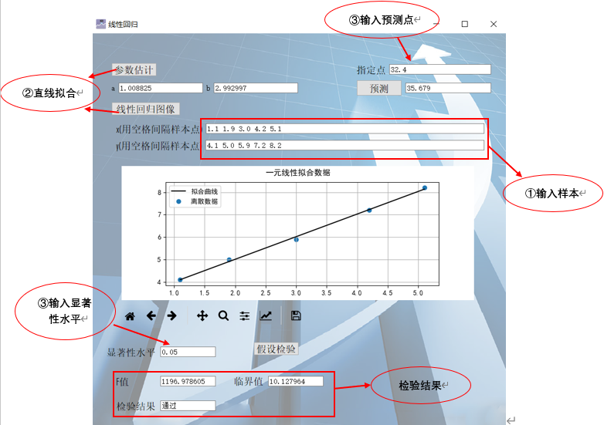

**5.2 曲线回归**

第一部分将曲线方程进行变换成为线性方程，对样本数据同样进行变换，同一元线性模型，利用最小二乘法计算其系数，最后变换系数，还原模拟的曲线方程。

本软件提供了6中曲线模型进行拟合，用户和根据自身经验或尝试选择合适的模型进行拟合。

6个曲线模型如下:

①双曲线 

②幂函数 

③指数曲线1 

④指数曲线2 

⑤对数曲线 

⑥S型曲线 

（软件界面所计算的系数a, b，记为上述方程中的a, b）

第二部分对曲线模型进行显著性检验。

利用相关指数R对曲线模型进行检验，此处本软件检验结果由默认显著水准给定。检验通过，模型成立，反之不成立。

软件操作界面如下：

